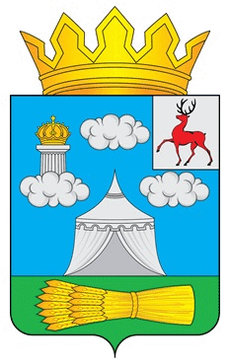
СОВЕТ ДЕПУТАТОВ
СЕЧЕНОВСКОГО МУНИЦИПАЛЬНОГО ОКРУГА
НИЖЕГОРОДСКОЙ ОБЛАСТИ

Р Е Ш Е Н И Е

от «13» марта 2026 года № 5

О ДОСРОЧНОМ ПРЕКРАЩЕНИИ ПОЛНОМОЧИЙ ДЕПУТАТА СОВЕТА ДЕПУТАТОВ СЕЧЕНОВСКОГО МУНИЦИПАЛЬНОГО ОКРУГА НИЖЕГОРОДСКОЙ ОБЛАСТИ

В соответствии со статьей 30 Федерального закона от 20.03.2025 № 33-ФЗ «Об общих принципах организации местного самоуправления в единой системе публичной власти», статьей 26 Устава Сеченовского муниципального округа Нижегородской области, на основании заявления депутата Совета депутатов Сеченовского муниципального округа Нижегородской области Саушкина А.Н. о прекращении полномочий депутата Совета депутатов Сеченовского муниципального округа Нижегородской области, Совет депутатов р е ш и л:
1. В связи с отставкой по собственному желанию прекратить досрочно полномочия депутата Совета депутатов Сеченовского муниципального округа Нижегородской области Саушкина Алексея Николаевича.
2. Исключить Саушкина А.Н. из состава постоянной комиссии Совета депутатов Сеченовского муниципального округа Нижегородской области по образованию, здравоохранению, культуре, спорту и социальным вопросам.
3. Направить настоящее решение в Территориальную избирательную комиссию Сеченовского муниципального округа Нижегородской области.
4. Опубликовать настоящее решение в газете «Борьба» и разместить на официальном сайте Администрации Сеченовского муниципального округа Нижегородской области.
5. Настоящее решение вступает в силу со дня его принятия.

Председатель Совета депутатов Сеченовского муниципального округа Нижегородской области  __________________Г.А. Домашенков | Глава местного самоуправления  Сеченовского муниципального округа  Нижегородской области  _______________ Е.Г. Наборнов

